ESCEARIO PROBADO: | Ingresar a gestionar lineas nuevas empresas
ID ESCENARIO
FECHA DE PRUEBA: | 01/09/2026 16:27:58
CONCLUSIÓN DE PRUEBAS | 1. Ruta: botón iniciar sesión visible  2. Login exitoso a la Super App  3. Ingresar a solcuiones moviles  4. Validar opciones de solcuiones moviles  5. Ingreso a gestionar lineas nuevas empresas  6. Validar Mini Versión  7. Validar solicitar lineas nuevas  8. Validar solicitudes finalizadas  9. Validar estado de solicitudes finalizadas  10. Validar resumen de la solicitud  11. Validar listado de lineas activas  12. Validar Solicitudes en curso  La prueba finaliza exitosamente validando el flujo esperado.
LINEA Y PLAN | 310 263 2840
TIEMPO DE EJECUCIÓN: | 4 min 43 seg

1. Ruta: botón iniciar sesión visible

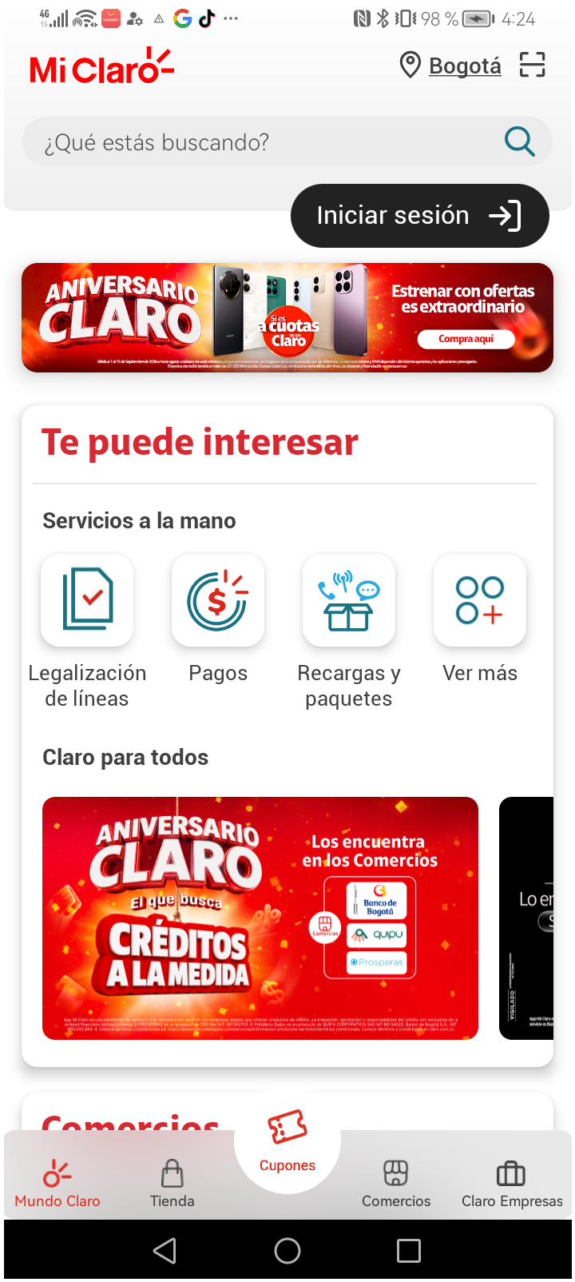
2. Login exitoso a la Super App

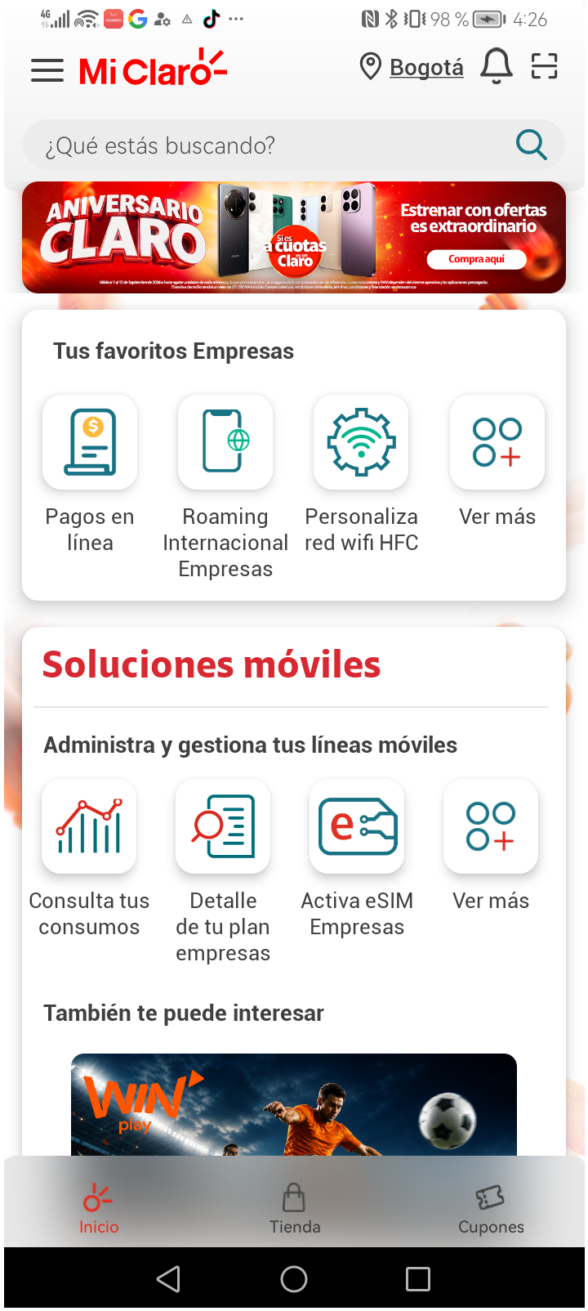
3. Ingresar a solcuiones moviles

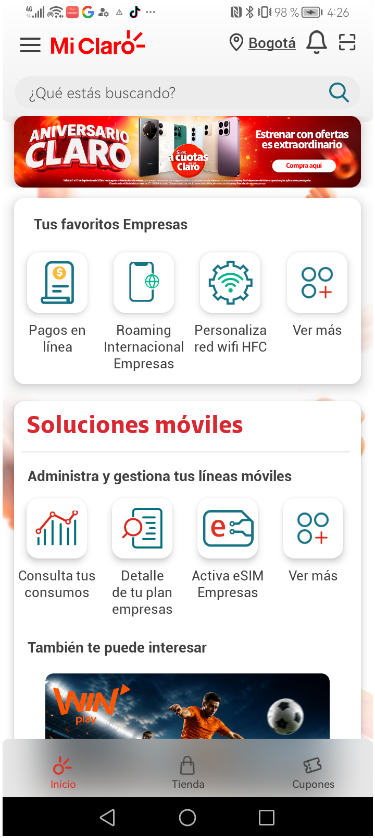
4. Validar opciones de solcuiones moviles

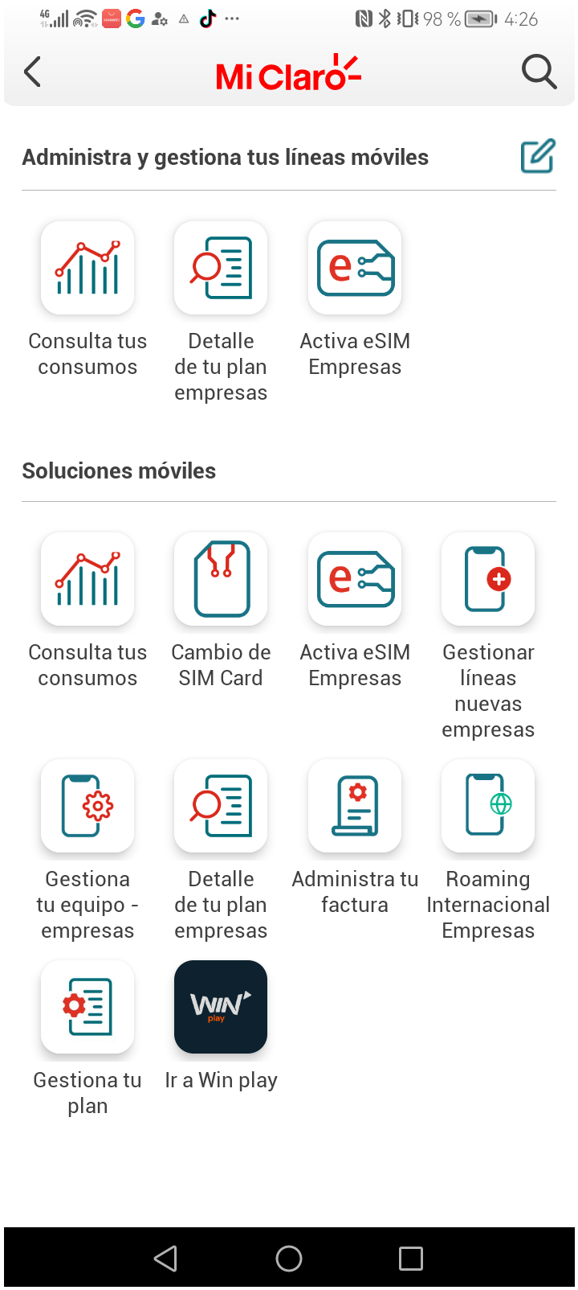
5. Ingreso a gestionar lineas nuevas empresas

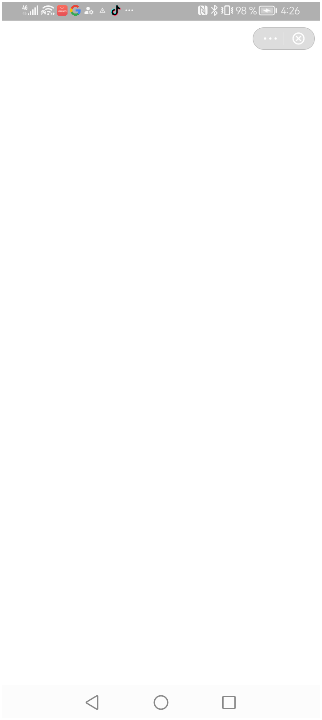
6. Validar Mini Versión

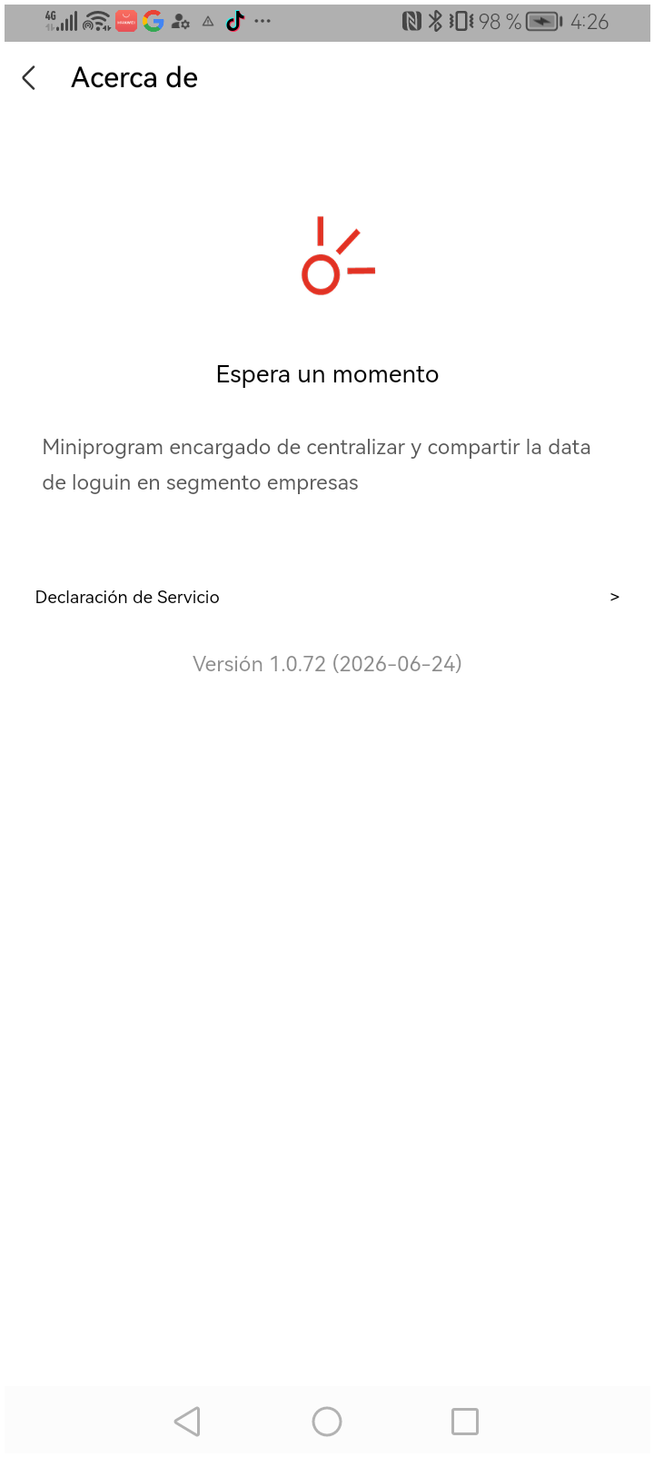
7. Validar solicitar lineas nuevas

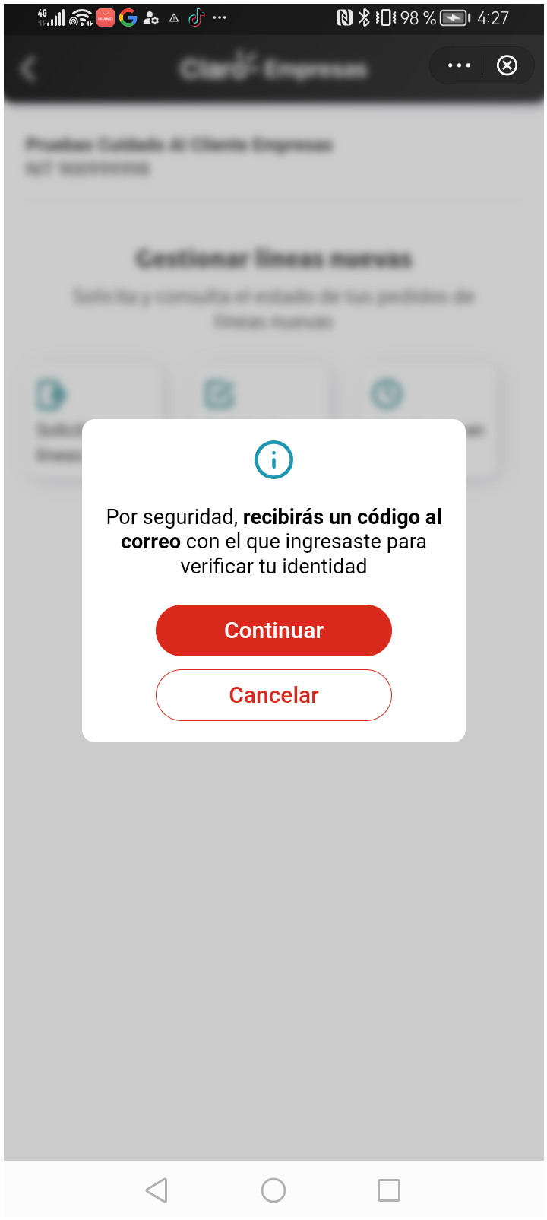
8. Validar solicitudes finalizadas

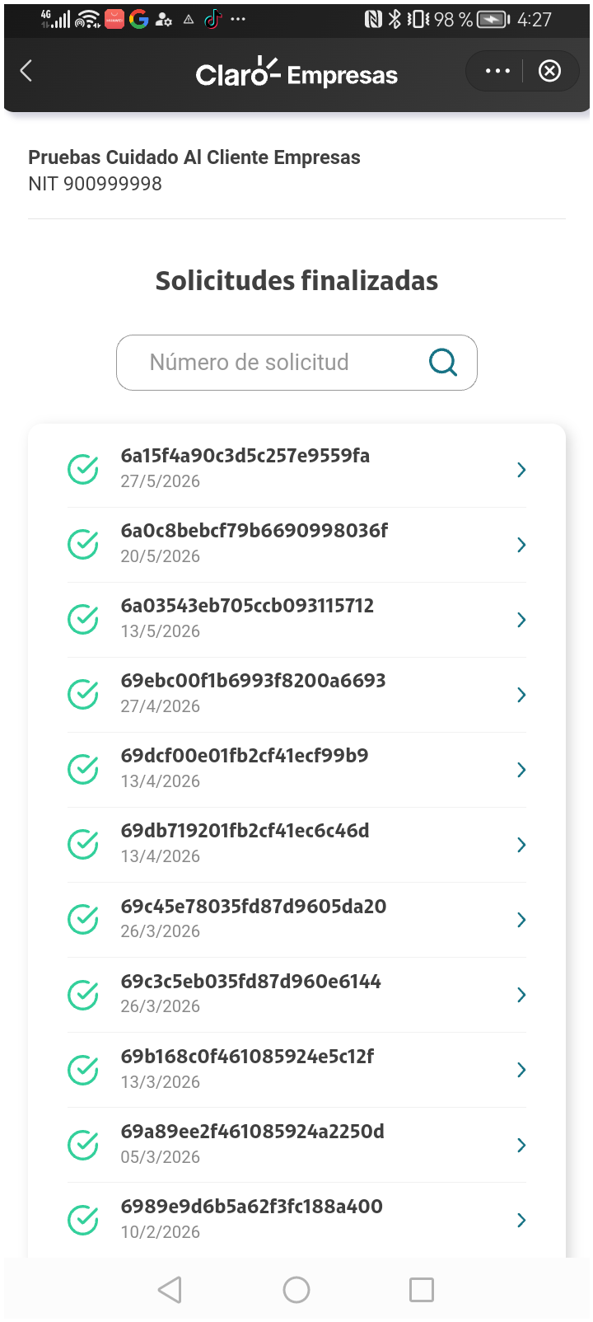
9. Validar estado de solicitudes finalizadas

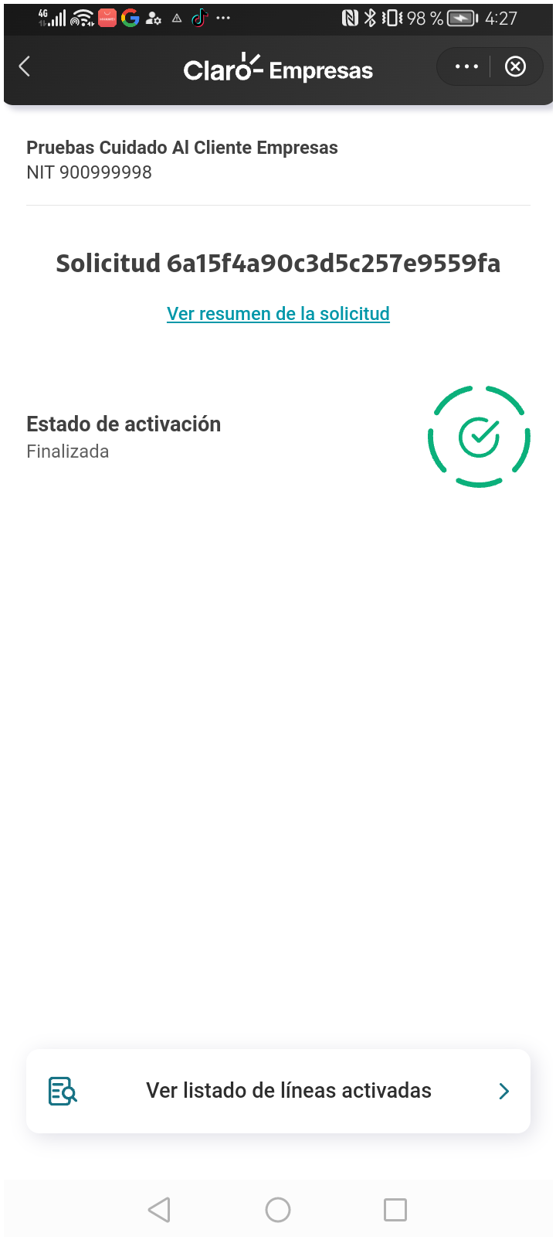
10. Validar resumen de la solicitud

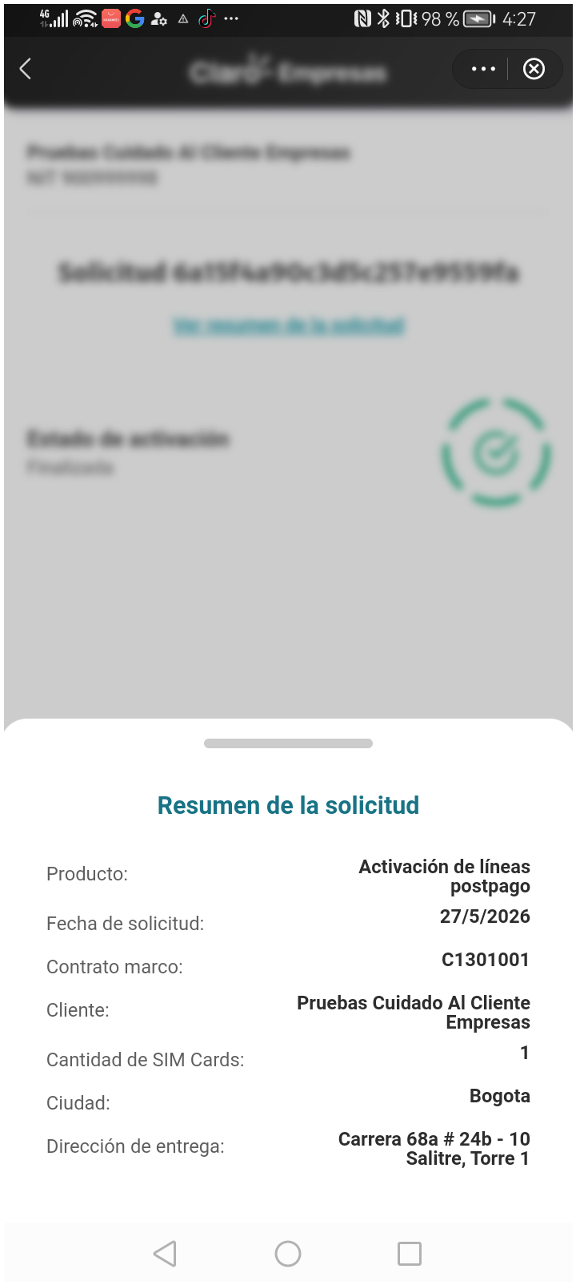
11. Validar listado de lineas activas

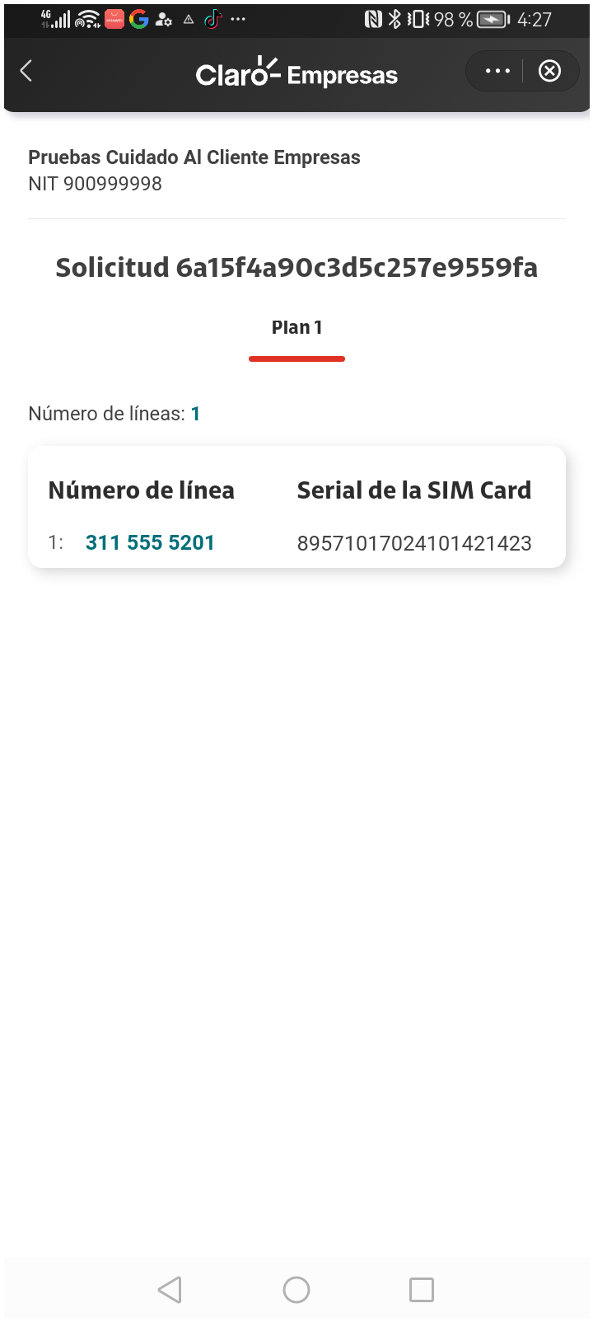
12. Validar Solicitudes en curso

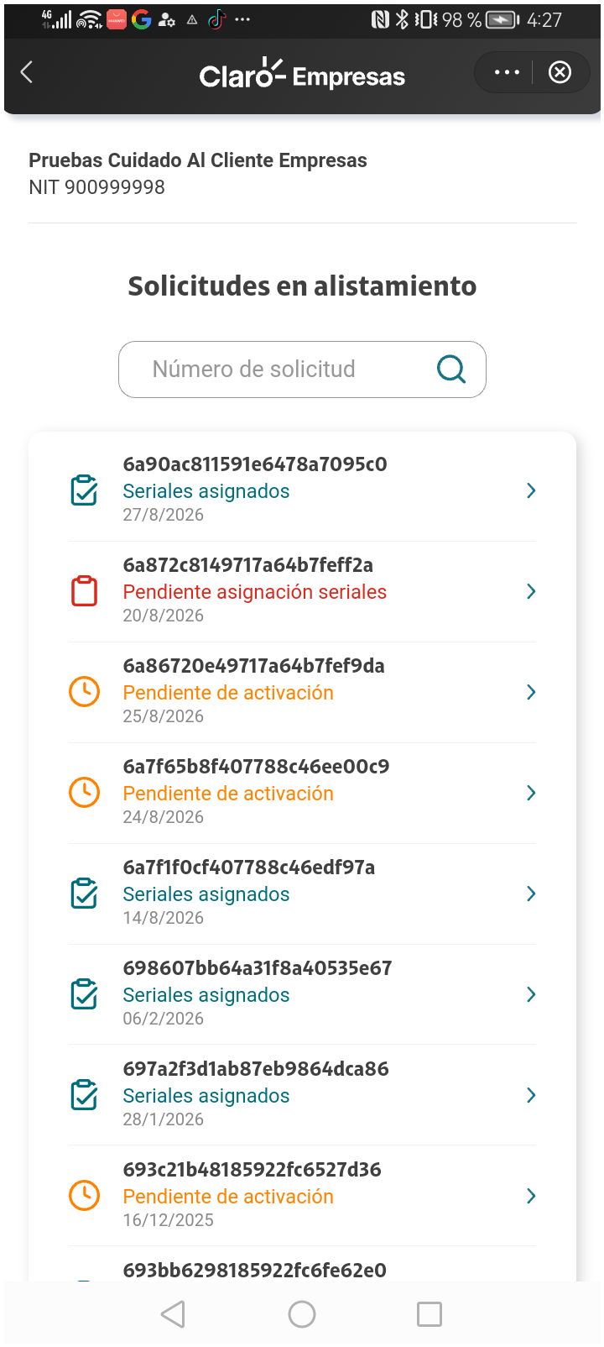
RESULTADO: EXITOSO

